# Neues Behandlungsplatzkonzept: Schlauchlose Handstücke, neues Kühlverfahren, fast kein Aerosol, kostengünstige Behandlungsplätze

Uns allen ist bekannt, dass bei der Behandlung in der Zahnarztpraxis Patient und Personal stark infektionsgefährdet sind. Alle Massnahmen wie Sterilisation der Handstücke, Desinfektion des Wassers und der Sprayluft schaffen keine keimfreie oder wenigstens keimarme Behandlung. Aber wir verdrängen das. Es wäre an der Zeit, eine völlig neue Lösung zu suchen.

Wie könnte die sein?

Schlauchlose Instrumente und stark vereinfachter Behandlungsplatz

Der dentale Standardbehandlungsplatz bietet eine Sitzgelegenheit für den Patienten, in den elektromechanische Vorrichtungen für dessen Positionierung eingebaut sind. Elektrische und Datenleitungen sorgen für die Beleuchtung, die Bedienung und Zu- und Ableitung von Informationen die teilweise auf angebauten Anzeigen und Bildschirmen dargestellt werden. Die elektrischen Leitungen in die Behandlungsplätzen zu integrieren macht geringe Probleme. Die erste Idee ist: Baue schlauchfreie Handstück!

Dh. der Energieträger, die Batterie, und das Kühlmittel müssen im Handstück untergebracht werden. Das geht mit dem jetzigen Spray nicht, sehr viel Luft und viel Wasser! Die Luft erzeugt keine Kühlwirkung sie dient nur zur Erzeugung des Sprays. Das Spray wiederum trifft nur zum geringsten Teil die Stelle, die es kühlen soll. Man vergeudet also die Luft vollständig und fast vollständig das Wasser, mit allem Aufwand, diese Stoffe aufzubereiten. Deshalb stellten wir uns die Aufgabe, eine andere Art der Kühlung zu finden ohne diese negativen Nebenwirkungen. Wir fanden sie, mit massiver Reduktion der Kosten für den Behandlungsplatz.

Bei den Tintendruckern wird die Tinte in feinsten Tröpfchen an die gewünschte Stelle geschossen. Dies wollten wir kopieren, das Kühlmedium d.h. das Wasser ohne Luft direkt an die Kontaktstelle des Bohrers mit dem Zahn zu schießen. Das hätte einen wesentlich geringeren Wasserverbrauch zur Folge. Und da die Luft wegfällt würde auch kaum noch Kühlmedium mit oder ohne Abrieb ins Umfeld geschleudert werden. Das Kühlmittel direkt an die Kontaktstelle des Bohrers zu transportieren ginge nur über den Bohrer selbst. Das wäre ein zu großer Eingriff in die Behandlungsutensilien. Für Spezialwerkzeuge wie Zahnsteinentfernung freilich machbar. Für die Bohrer kristallisierte sich die folgende Lösung heraus. Die Handstücke werden mit feinen Bohrungen versehen aus denen das Wasser in engen Winkel auf den Bohrer trifft, mit ausreichend hoher Geschwindigkeit, um die Zentrifugalkräfte des Mediums um den Bohrer zu überwinden, sie zu durchschlagen. Die Technologie dafür entwickelten wir und erprobten sie.

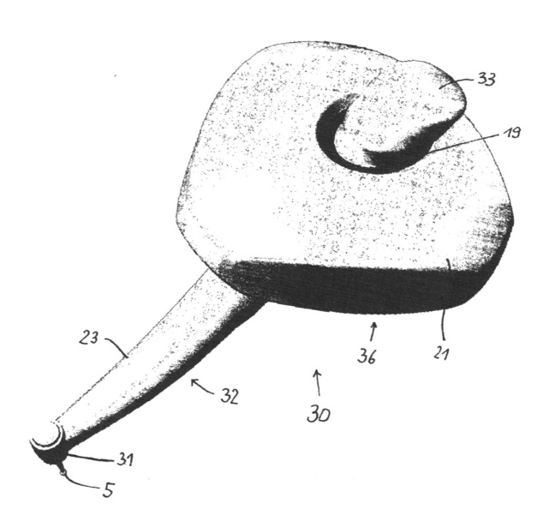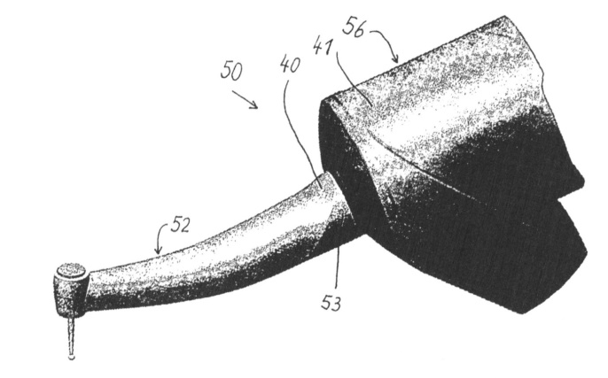

Bild 1 Schlauchlose Handstücke, zwei Ausführungen. Die unteren Teile sind drehbar.



Bild 2 Amalgamabscheider

Die gleiche Kühlwirkung wie mit Spray wurde mit deutlich geringerem Wassereinsatz erzielt. Das Wasser sollte freilich keine fremdkörperbildenden Substanzen wie Kalk enthalten, die die Öffnungen im Handstück zusetzen können. Wir probierten auch statt des Wassers zum Beispiel Isopropyl-Alkohol. Die Wirkung war viel besser mit deutlich geringerer Flüssigkeitsmenge. Zu suchen wäre also eine leicht verdampfende

Flüssigkeit, in der keine Keime wachsen können und die den Menschen nicht schadet. Dies überlassen wir aber späteren Konzepten, es geht ja mit dem Wasser.

Aber welche technischen Möglichkeiten bietet die jetzige Lösung?

Man braucht ja keine Luft mehr und nur so wenig Wasser, dass man dieses im Handstück selbst bevorraten kann. Man muss es halt in gewissen Abständen aufladen zum Beispiel zwischen den Patienten auf einem Stecker auf dem Seitenschrank, wo man auch den Akku aufladen kann für die elektrische Energie im Handstück, wenn alles noch entkeimt

werden soll, kann das Aufladen auch im Sterilisator geschehen. Bild3.

Mit diesem Ziel entwarfen wir Handstücke, deren Gewicht ungefähr dem der jetzigen plus dem des halben Schlauches entspräche. Mit dem Fortschritt der Batterietechnik kann das Gewicht noch sinken oder die Funktionszeit steigen. Designmuster wurden angefertigt, Bilder 1.

Die Handhabung ohne Schlauch ist wesentlich einfacher, ergonomischer.

Das einzuführende Wasser ist entkalkt und entkeimt. Bei den geringen Mengen könnten die üblichen Verfahren (z.B. Abkochen, Zumischen von Chemie, auch die anodische Oxidation) eingesetzt werden. Die Handstücke können beim Entkeimen komplett gespült werden, um Ablagerungen an den Düsen zu entfernen.

Gut, so brauchen wir keine Schläuche mehr zu den Handstücken. Was ist aber mit den wenn auch geringen Flüssigkeitsmengen mit Abrieb im Munde?

Da kaum Spray-Nebel entsteht, kann man auf die Hochleistungsabsaugung verzichten. Sie funktioniert jetzt mit aufwendigen Zentrifugen, wo das Amalgam und die anderen Metalle durch die Fliehkraft vom Flüssigkeitsstrom getrennt und dann entsorgt werden. Das fällt alles weg, es braucht nur noch einen Speichelsauger, der ebenfalls diesen Abrieb entfernt. Dazu wird eine kleine Pumpe, Bild 2, installiert in einem Gehäuse und der Flüssigkeitsstrom über eine Art Kaffeefilter geleitet, in dem alle Festpartikel hängen bleiben. Dieses Filter wird dann regelmäßig entnommen und umweltgerecht entsorgt. Das gesammelte Wasser landet im Ausguss. Der Apparat kann auf das Tablett des Behandlungsplatzes aufgesteckt werden, mit elektrischem Anschluss für die Pumpe.

Bild 3 Behandlungsplatz schlauchfrei. Alle Bilder sind den Patenten entnommen

Damit hätten wir nun alle Schläuche aus dem Behandlungsplatz entfernt, er sähe so aus wie in Bild 3 gezeigt. Er wäre wesentlich einfacher, der Stuhl kann seine Elektromechanik so behalten. Keinerlei Schläuche und Wasseraufbereitung und Entsorgung mehr. Um Kontamination bei Berührung der Bedienelemente zu vermeiden, sollte der Stuhl per Pedal, akkustisch oder durch Schutzfolien hindurch bedient werden. Die Handstücke werden direkt dem Sterilisator entnommen und während der Behandlung eines Patienten in einem sterilen Halter auf den Behandlungsplatz aufgesteckt, abgelegt.

Schlussbemerkungen

Die Entwicklung des Verfahrens begann bei SIEMENS Dental in Bensheim, ich war dort Entwicklungsleiter, wurde dann in der ausgegründeten GmbH CDI fortgesetzt, die Kühlung wurde im Labor und einer Klinik getestet und es wurden Handstücke und der Behandlungsplatz designed. Um auf Basis dieses Konzeptes verkaufsfähige Geräte zu bauen wäre also noch einiges zu tun. Es wurden Patente angemeldet und Publikationen geschrieben. Da sich bis dato keine Firma fand, das alles zu realisieren (Gründe: zu innovativ, die Behandlungsplätze dann zu billig), wurden die Patente nicht länger bezahlt, sind also frei nutzbar.

Mehr zu den Aktivitäten von Manfred Franetzki findet man in www.ibfranetzki.de

Dr. Manfred Franetzki März 2019

Patente

|  |  |  |  |
| --- | --- | --- | --- |
| [**EP000000542092A1**](https://depatisnet.dpma.de/DepatisNet/depatisnet?action=bibdat&docid=EP000000542092A1&famSearchFromHitlist=1) | 02.11.1992 | **FRANETZKI** **MANFRED** DR, DE; PLOETZ JOSEF DR, DE | [DE] Vorrichtung zum Abscheiden von Feststoffpartikeln aus dem Schmutzwasser einer zahnärztlichen Einrichtung.  [EN] Device for separating solid particles from waste water in ... |
|  |  |  |  |
| [EP000000547468B1](https://depatisnet.dpma.de/DepatisNet/depatisnet?action=bibdat&docid=EP000000547468B1) | 07.12.1992 | **FRANETZKI MANFRED DR, DE; WOHLGEMUTH JUERGEN DIPL-ING, DE** | [DE] Zahnärztliches Instrument mit Mitteln zur Kühlung der Präparationsstelle  [EN] Dental tool with means for cooling the location to be treated |
| [US000005352118A](https://depatisnet.dpma.de/DepatisNet/depatisnet?action=bibdat&docid=US000005352118A) | 16.12.1992 | **FRANETZKI MANFRED, DE; WOHLGEMUTH JUERGEN, DE** | [EN] Dental instrument having a nozzle for cooling |
| [DE000019923564A1](https://depatisnet.dpma.de/DepatisNet/depatisnet?action=bibdat&docid=DE000019923564A1) | 21.05.1999 | **Franetzki, Manfred, Dr., 64625 Bensheim, DE** | [DE] Zahnärztlicher Behandlungsplatz [EN] Dental instrument has energy reservoir contained in handle to reduce clutter in patient treatment area so that dentist operating efficiency ... |
| [EP000001096912A1](https://depatisnet.dpma.de/DepatisNet/depatisnet?action=bibdat&docid=EP000001096912A1) | 22.05.2000 | **FRANETZKI MANFRED, DE** | [DE] ZAHNÄRZTLICHER BEHANDLUNGSPLATZ [EN] DENTAL TREATMENT AREA[FR] INSTALLATION DE DENTISTE |
| [US000006379149B1](https://depatisnet.dpma.de/DepatisNet/depatisnet?action=bibdat&docid=US000006379149B1) | 22.01.2001 | **FRANETZKI MANFRED, DE** | [EN] Dental treatment area |
| [DE000010116418A1](https://depatisnet.dpma.de/DepatisNet/depatisnet?action=bibdat&docid=DE000010116418A1) | 02.04.2001 | **Franetzki, Manfred, Dr., 64625 Bensheim, DE; Nagy, Karoly, Prof. Dr., 52070 Aachen, DE;** | [DE] Zahnärztliches Instrument mit einer Düsenanordnung |
| [DE000010127519A1](https://depatisnet.dpma.de/DepatisNet/depatisnet?action=bibdat&docid=DE000010127519A1) | 06.06.2001 | **Behringer, Wolfgang, Dipl.-Ing., 64625 Bensheim, DE; Franetzki, Manfred, Dr., 64625 Bensheim, DE; Mougoui, Nadjaf, Dipl.-Ing., 64521 Groß-Gerau, DE; Nagy, Karoly, Prof. Dr., 52070 Aachen, DE** | [DE] Schlauchloses dentales Behandlungsgerät  [EN] Tube-less dental treatment appliance comprises handpiece, supply part with rotary connection between them |
| [EP000001247495A3](https://depatisnet.dpma.de/DepatisNet/depatisnet?action=bibdat&docid=EP000001247495A3) | 02.04.2002 | **FRANETZKI MANFRED DR, DE; NAGY KAROLY PROF DR, DE; WORSCHISCHEK RAINER, DE** | [DE] Zahnärztliches Instrument mit einer Düsenanordnung  [EN] Dental instrument with a nozzle assembly  [FR] Instrument dentaire comportant un ensemble ... |

Und weitere unter meinem Namen

Publikationen

M. Franetzki

„Neues Behandlungsplatz-Konzept mit schlauchlosen Handstücken“

EGZE, Dresden, Juni 2001